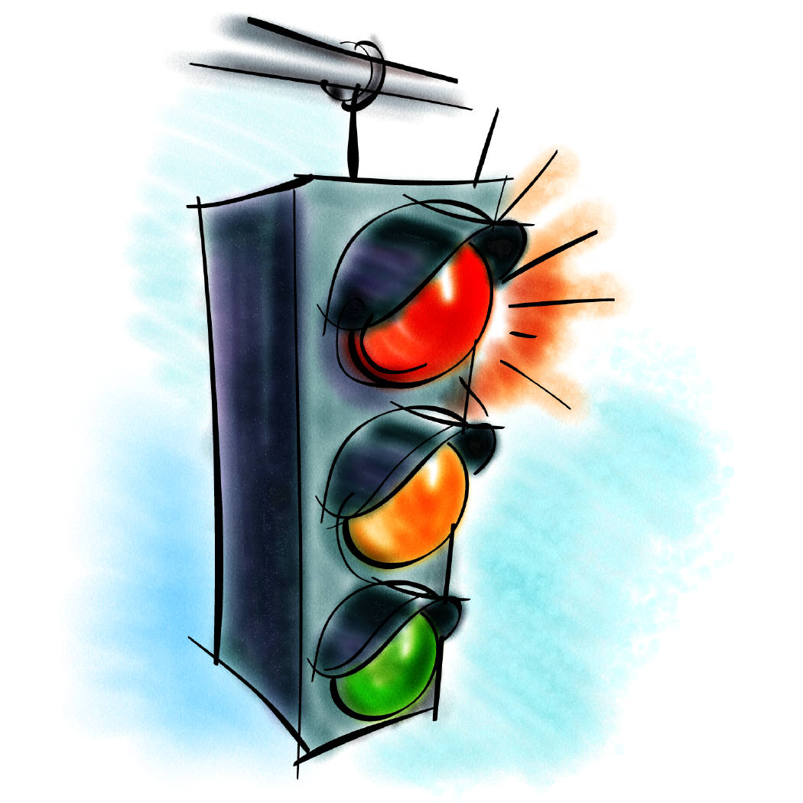
KONSTRUKTYVIZMAS
Atsakingas už savo mokymąsi
Dviguba
pamoka
Trokštami charakterio bruožai
Organizuoja savo darbą
MOKYTOJAI
IR
MOKINIAI
Smalsus
Iniciatyvus
Atkaklus
Mokosi naujų žinių
Mokosi mokytis
Siekti mokymosi tikslų
Internetas informacijos paieškai, perdavimui
Simuliuoti, modeliuoti
Naudojasi IKT
MOKINIO VAIDMUO
MOKYTOJO VAIDMUO
Atviras
Lankstus
Nuolat mokosi
Pagalba kognityvinei veiklai
Pakiša mintį
Pataria
Sužadina kūrybiškumą
Skatina savarankiškumą
Vertina individualiai
Galimybes
Stiprybes
Poreikius
Jausmus
Apibrėžia ribas
Padėjėjas
Vadovas
Planuoti
Organizuoti
Patarti
Parodyti kryptį
BENDRIEJI PRINCIPAI
MOKYMASIS YRA...
CENTRE MOKINYS
Supratimas

Fokusuojamas

Mokymuisi reikia laiko

Mokymasis – socialinė veikla

Mokymasis kontekstualus

Brendimas
Refleksija

Skatina dialogą

Įtraukia mokinius į gyvenimiškas situacijas

Mokymasis susijęs su kalba

Remiamas mokymas bendradarbiaujant

Tarp mokinių ir mokytojo
Tarp mokinių
Susijęs su mūsų baimėmis
Susijęs su mūsų prietarais
Susijęs su likusiu gyvenimu
Mokymasis – aktyvus procesas

Motyvacija – raktas į sėkmingą mokymąsi

Yra savarankiškas
Labiau orientuojamasi į mokymąsi nei į mokymą
Mokymasis – valingas
Mokymasis turi tikslą
Skatina smalsumą
Skatina iniciatyvą
Kognityvinis nusiteikimas

Patirčiai tenka kritiškas vaidmuo

Atsirinkti, perduoti informaciją
Kelti hipotezes
Rinktis
Veikla

Mokinys turi įsitikinimus
Mokinys turi vertybes
Mokinys turi žinių
Skatina žingeidumą
Refleksija
Mąstymo lankstumas
Žinių ir jų taikymo atnaujinimas
Problemų sprendimas
Kritinis mąstymas

Ekspertavimas
Sąryšingumas

KONSTRUKTYVISTINIO MOKYMO TIKSLAI

